ПРОИЗВОДИТЕЛНОСТ НА ТРУДА, ЗАЕТИ ЛИЦА И ОТРАБОТЕНО ВРЕМЕ ЗА ЧЕТВЪРТО ТРИМЕСЕЧИЕ НА 2023 ГОДИНА

По предварителни данни през четвърто тримесечие на 2023 г. брутният вътрешен продукт (БВП) на един зает се увеличава реално с 0.7% в сравнение със същото тримесечие на предходната година.
Заетите лица в икономиката са 3 388.1 хил., а общият брой отработени часове е 1 406.6 милиона. Структурата на заетостта по икономически сектори през четвърто тримесечие на 2023 г. спрямо съответното тримесечие на 2022 г. показва увеличение на относителния дял в сектора на услугите и намаление на относителния дял в аграрния и индустриалния сектори.
Фиг. 1. Структура на заетите лица по икономически дейности през четвърто тримесечие на 2022 и 2023 година
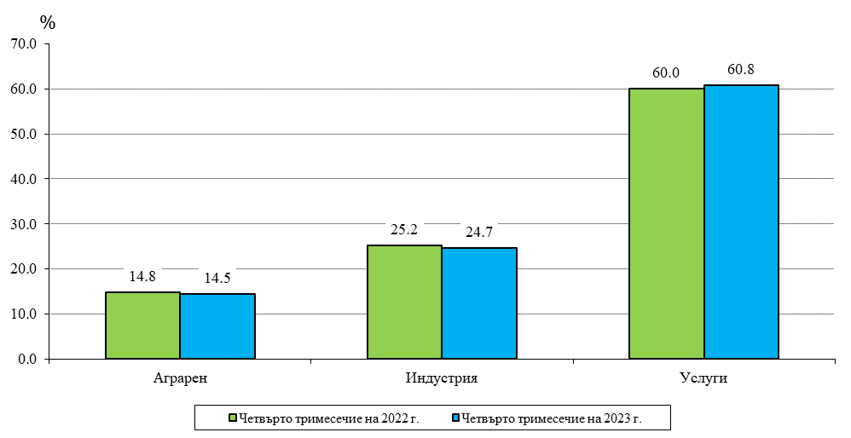

На едно заето лице се падат 15 302.9 лв. от текущия обем на брутния вътрешен продукт (БВП), като всеки зает създава средно 36.9 лв. БВП за един отработен час.
Брутната добавена стойност (БДС) средно на един зает през четвъртото тримесечие на
2023 г. е на същото равнище в сравнение с четвъртото тримесечие на 2022 г., а БДС за един отработен човекочас се увеличава реално с 0.1%.
По предварителни данни през четвърто тримесечие на 2023 г. равнището на производителността на труда в сектора на услугите e 15 111.5 лв. БДС средно на един зает и 35.5 лв. за един отработен човекочас. В индустриалния сектор всеки зает произвежда средно 13 124.2 лв. БДС, за един отработен човекочас се създават средно 31.0 лв. от текущия обем на показателя. Най-ниска е производителността на труда в аграрния сектор - 2 126.2 лв. БДС на един зает и 6.0 лв. за един отработен човекочас.

Методологични бележки

1. Производителността на труда е съставен икономически показател, който съпоставя постигнатия резултат (новосъздаден продукт) с вложения трудов фактор при осъществяването на определена икономическа активност на определена икономическа територия за определен период.

2. Основните съставни елементи на производителността на труда са показатели, измерващи резултата от осъществяваната производствена активност (числител) и показателите за вложения труд в производствения процес (знаменател).

3. На национално ниво резултатът от производствената дейност се измерва с брутния вътрешен продукт и брутната добавена стойност, създадени от всички производствени сектори в националната икономика. БВП е основен показател в Системата от национални икономически сметки, който представя крайния резултат от производствената дейност на всички резидентни производствени единици (ЕСС 2010). Връзката между БВП и БДС се определя от начина на остойностяване на произведения краен продукт. БВП е остойностен по пазарни цени, включително данъците върху продуктите и вноса, нето от субсидиите върху продуктите. БДС измерва резултата от производствената дейност по базисни цени преди начисляването на данъци, включително субсидиите върху продуктите и услугите.

4. За целите на международни сравнения на производителността на труда на национални икономики е възприето използването на БВП - сайт на Евростат: http://epp.eurostat.ec.europa - General Economic Background. Labour productivity per person employed.

5. БДС е показател, който е приложим за изчисляване на производителността на труда както на национално ниво, така и на ниво производствени дейности.

6. Използването на този показател в националната практика е съобразено със специфичния методологичен обхват на сектора „Даване под наем и експлоатация на собствени недвижими имоти“ - вид дейност 68.2 от КИД - 2008 - в състава на БДС се включва и оценка на условния наем на жилищата, наети от техните собственици, който за България е доминиращ - близо 90% от населението живее в собствени жилища. Добавената стойност от условния наем на собствени жилища се класифицира изцяло като опериращ излишък в състава на сметка „Формиране на дохода“ и не е свързан директно с трудовата заетост. Поради тази причина добавената стойност в резултат на условния жилищен наем се изключва при изчисляването на производителността на труда както за сектора на услугите, така и за икономиката като цяло.

7. Трудовият производствен фактор в състава на показателя за производителността на труда се измерва с броя на заетите лица в резидентните производствени единици на националната икономика и отработеното от тях време - отработени човекочасове.

8. Измерването на броя заети лица и отработените от тях човекочасове е подчинено на дефинициите и концепциите на ЕСС 2010, така както тези концепции и дефиниции се прилагат при оценката на показателите за резултата от осъществяваната икономическа дейност.

9. При сравняване на данните с резултатите от изследването на работната сила е необходимо да се имат предвид различията в прилаганите дефиниции и методологичните особености. Основните концептуални различия са следните:

- Обект на изследването на работната сила е постоянното население на страната, включително и временно работещите в чужбина, докато данните за заетостта в ЕСС 2010 се

определят по отношение на резидентните производствени единици, които могат да наемат работна сила както от страната, така и от чужбина.

- Лицата на срочна военна служба са част от заетите лица съгласно ЕСС 2010, но не се отчитат с изследването на работната сила.

10. Предпочитаният показател за трудовия фактор в състава на производителността на труда е отработеното време, измервано в човекочасове - показател, който представя по-точно фактически вложения труд в процеса на производство - сайт на Евростат.

11. Съпоставянето на показателите за производителността на труда във времето налага елиминирането на влиянието на цените в стойността на показателите за резултата от упражняваната икономическа активност. За целта БВП и БДС от текущия период се представят по цени от базисния период.
12. Данни за производителността на труда, за икономиката и по икономически сектори са публикувани на сайта на НСИ и в ИС ИНФОСТАТ в динамични редове по тримесечия и години.

Приложение

Таблица 1
БВП на един зает - текущи цени
(Левове)
Година | Първо тримесечие | Второ тримесечие | Трето тримесечие | Четвърто тримесечие
2019 | 7341.6 | 8215.8 | 8675.8 | 9856.4
2020 | 7575.8 | 7968.5 | 9152.0 | 10253.6
2021 | 8565.3 | 9202.3 | 10435.5 | 11973.4
2022 | 10133.0 | 11199.9 | 12606.4 | 14734.2
2023* | 11908.2 | 12185.0 | 13423.5 | 15302.9

Таблица 2
БВП на един отработен човекочас - текущи цени
(Левове)
Година | Първо тримесечие | Второ тримесечие | Трето тримесечие | Четвърто тримесечие
2019 | 18.1 | 19.7 | 21.6 | 23.5
2020 | 18.7 | 20.6 | 22.8 | 25.0
2021 | 21.1 | 23.1 | 26.2 | 28.7
2022 | 24.8 | 28.0 | 32.0 | 35.5
2023* | 28.4 | 30.9 | 34.4 | 36.9

Таблица 3
БВП на един зает - индекс на физическия обем¹ на един зает спрямо съответния период на предходната година
(Проценти)
Година | Първо тримесечие | Второ тримесечие | Трето тримесечие | Четвърто тримесечие
2019 | 105.0 | 104.1 | 103.3 | 102.6
2020 | 100.5 | 94.2 | 100.6 | 98.1
2021 | 106.3 | 107.0 | 106.5 | 109.0
2022 | 104.7 | 105.2 | 104.0 | 103.6
2023* | 99.9 | 100.7 | 102.1 | 100.7

.

_________
* Данните са предварителни.
¹ Индексите са изчислени въз основа на стойностите на съответния показател по съпоставими цени на 2015 година.

Таблица 4
БВП на един отработен човекочас - индекс на физическия обем¹ спрямо съответния период на предходната година

(Проценти)
Година | Първо тримесечие | Второ тримесечие | Трето тримесечие | Четвърто тримесечие
2019 | 104.8 | 104.1 | 103.2 | 102.6
2020 | 100.3 | 101.9 | 100.5 | 100.4
2021 | 106.3 | 103.7 | 107.5 | 107.4
2022 | 103.9 | 104.9 | 105.1 | 103.9
2023* | 97.3 | 102.3 | 103.2 | 100.8

_________
* Данните са предварителни.
¹ Индексите са изчислени въз основа на стойностите на съответния показател по съпоставими цени на 2015 година.

ЕСС 2010 - Европейска система за национални и регионални сметки 2010.
КИД - 2008 - Класификация на икономическите дейности.

